Osnovna škola: Klinča Sela
Nastavni predmet: Katolički vjeronauk
Učitelj: Josip Kunac, prof.
Razredni odjel: 2.
Redni br. pripreme: 58.
Tema: VI. KAKO ŽIVE ISUSOVI PRIJATELJI
Podtema: 2. Izborna tema: Uzašašće
Odgojno-obrazovni ishodi učenja:
- Učenik opisuje život kršćana danas i Crkvu kao mjesto susreta, zajedništva i radosti. (OŠ KV D.2.1.)

TIJEK NASTAVNOG SATA

UVODNI DIO
Oče naš…

ili:

GOSPODINE ISUSE, HVALA TI ŠTO SI UVIJEK S NAMA. MOLIMO TE, OTVORI NAŠA SRCA DA RAZUMIJEMO KAKO TVOJ ODLAZAK NA NEBO NIJE RASTANAK, NEGO NOVI NAČIN TVOJE BLIZINE. AMEN.

Pregled domaće zadaće:
Učenici daju vjeroučitelju na uvid domaću zadaću od prošlog susreta:
„Učenici će prepisati i dovršiti rečenicu: „Bio sam poput sv. Josipa kada sam…“.“

Motivacija:
Razgovor:
- Jeste li se ikad opraštali od nekoga koga volite? Kako ste se osjećali?
- Što ste mislili – je li ta osoba otišla zauvijek ili će se nekad vratiti?
- Što bi vam rekla ta osoba kad bi odlazila – i što mislite, čuva li vas izdaleka?

Najava teme: Isus nije ostavio svoje prijatelje – apostole – bez nade. Kad je odlazio u nebo, dao im je obećanje. Danas ćemo saznati što se tada dogodilo i što nam taj događaj govori danas.

SREDIŠNJI DIO

Prijedlozi aktivnosti:

Aktivnost 1: „Obrada sadržaja“:
Što je Uzašašće?
- Nakon što je Isus uskrsnuo od mrtvih, ostao je na zemlji četrdeset dana. Tijekom tog vremena ukazivao se apostolima, jeo s njima, razgovarao i poučavao ih. Četrdeseti dan po Uskrsu, Isus je poveo apostole na Maslinsku goru kraj Jeruzalema.

Što se dogodilo na Maslinskoj gori?
- Isus je blagoslovio apostole i dok su ga gledali, počeo se uzvisivati – dizati prema nebu. Oblak ga je sakrio od njihovih očiju. Apostoli su stajali i gledali u nebo, kad su im se ukazala dva anđela u bijelim haljinama i rekla: „Što stojite i gledate u nebo? Ovaj Isus koji je od vas uznesen na nebo isto će tako doći kao što ste vidjeli da odlazi na nebo." (Dj 1, 11)

Što je Isus obećao?
- Prije no što je uzišao na nebo, Isus je dao apostolima dva velika obećanja:
- Poslat će im Duha Svetoga koji će ih voditi i osnažiti.
- Bit će s njima svaki dan – do kraja svijeta.

Što Uzašašće znači za nas?
- Isus nije nestao. Uzašašće nam govori da je Isus sada sa svojim Ocem na nebu, ali da je istovremeno prisutan svuda gdje se moli, gdje ima ljubavi i gdje se čini dobro. Isusov odlazak nije tužan kraj – nego radostan početak. Apostoli su se s Maslinskog brda vratili u Jeruzalem

Aktivnost 2: „Video - zapis“:
Učenici će pogledati video – zapis „Katolički kalendar 5.5.2016. - Uzašašće Gospodinovo“; 2:00; Izvor: LaudatoTV; YouTube

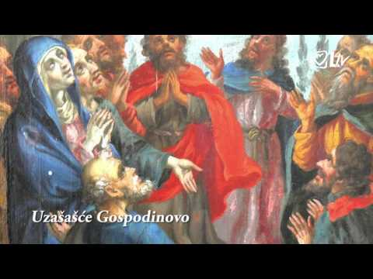

Razgovor:
- Što smo saznali?

Aktivnost 3: „Put prema nebu“: ----> BILJEŽNICA
Učenici će nacrtati stazu koja vodi prema oblacima i na njoj napisati dobra djela koja nas približavaju Bogu.
Naslov:

ISUSOVO UZAŠAŠĆE

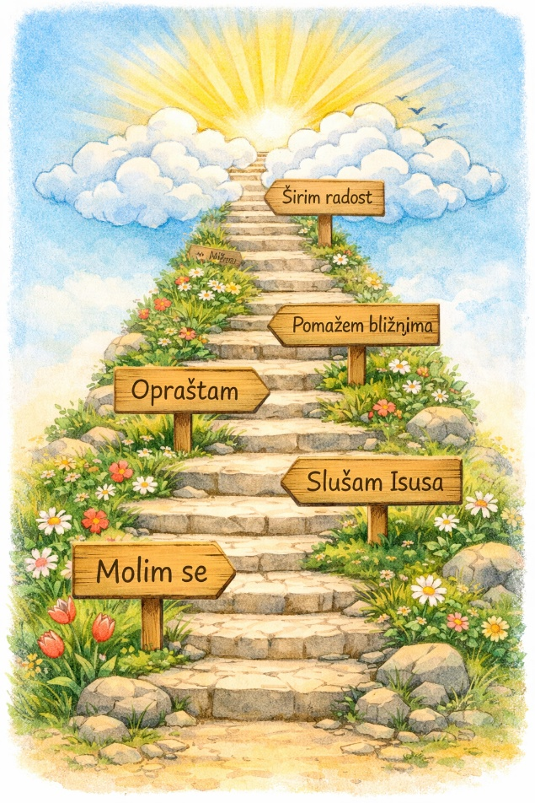

Aktivnost 4: „Oblak s porukom“:
Učenici će izrezati oblak i u njega napisati: „Isus je s nama uvijek.“ Potom će ga nalijepiti u bilježnicu.



Aktivnost 5: „Razgovor učenika“:
Rad u paru. Učenici će u paru ispričati kako bi oni reagirali da su bili među učenicima koji gledaju Isusa kako odlazi.

Aktivnost 6: „Moj Isus me ne napušta“:
Učenici će nacrtati situaciju u kojoj osjećaju da je Isus uz njih (u obitelji, školi, molitvi).

Aktivnost 7: „Anđeoska poruka“:
Učenici će napisati kratku rečenicu koju bi anđeli danas mogli reći ljudima.

Aktivnost 8: „Slagalica uzašašća“:
Rad u skupinama. Učenici će složiti sliku Isusova uzašašća i objasniti što se događa na slici.

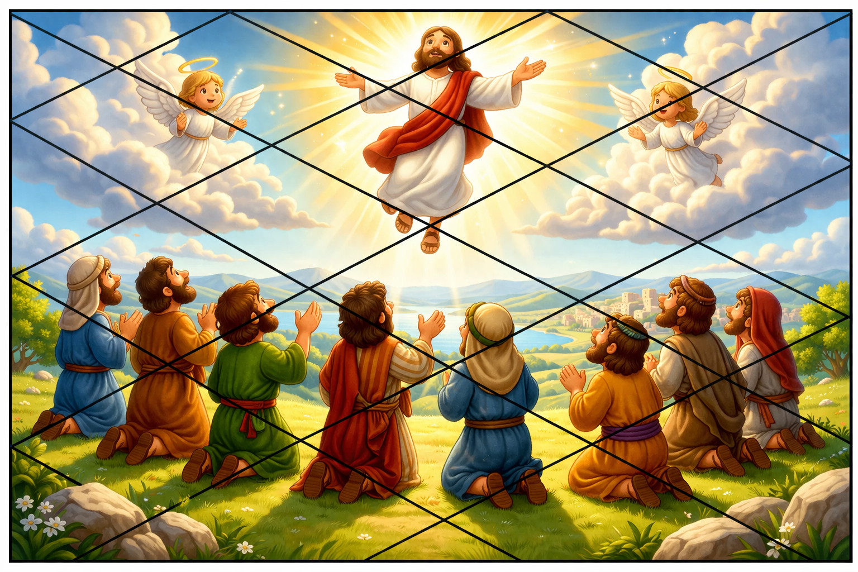

Aktivnost 9: „Crtanje oblaka i učenika“:
Učenici će nacrtati učenike kako gledaju u nebo i oblake iznad njih.

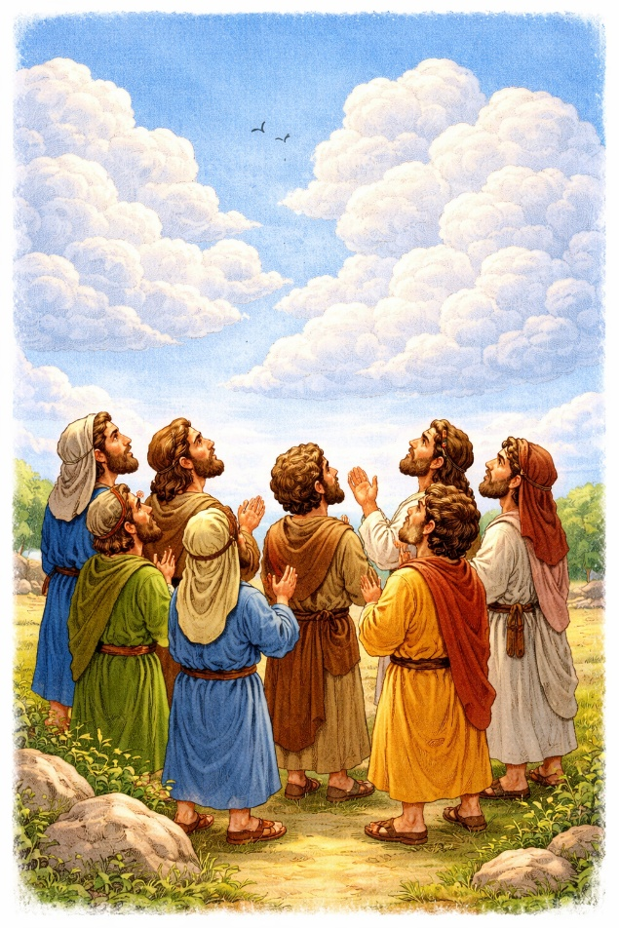

Aktivnost 10: „Balončići Uzašašća“:
Učenici će nacrtati balon i u njega napisati što bi pitali Isusa da su bili s njim na dan Uzašašća.



Aktivnost 11: „Uzašašće u stripu“:
Učenici će nacrtati strip s tri sličice: Isus s učenicima, Isus odlazi na nebo, učenici gledaju u nebo.

Aktivnost 12: „Tajanstveni anđeli“:
Rad u paru. Učenici će glumiti anđele i učenike – jedan učenik postavlja pitanje, drugi odgovara kao anđeo.

Aktivnost 13: „Let balona“:
Učenici će nacrtati veliki balon na ploči. Potom će u njega pisati što bi ponijeli na nebo.

Aktivnost 14: „Pjesma Uzašašća“:
Učenici će osmisliti kratku pjesmicu ili stih o Isusovom odlasku na nebo.

Aktivnost 15: „Nebeski labirint“:
Učenici će rješavati jednostavan labirint na papiru – put od učenika do Isusa na nebu.

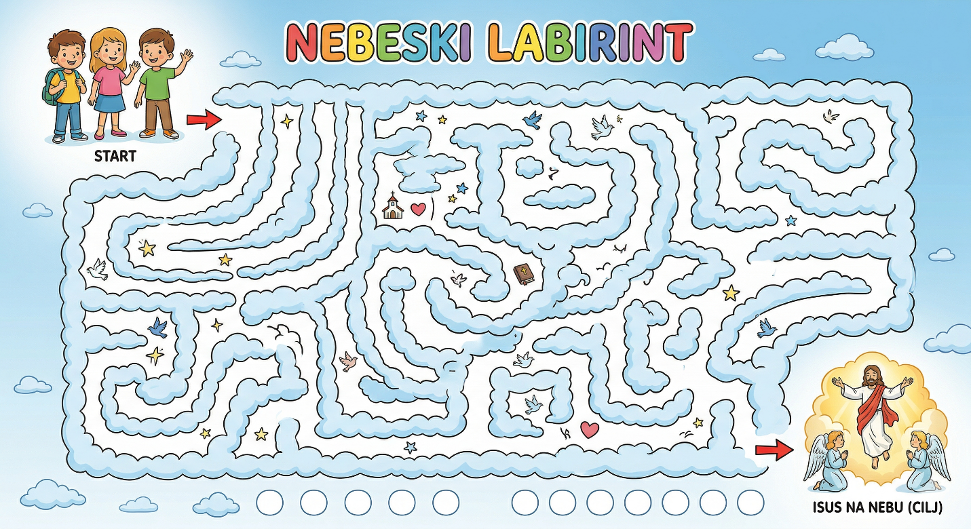

Ili:

Učenici će odgonetati koje dijete je pronašlo put do Isusa.

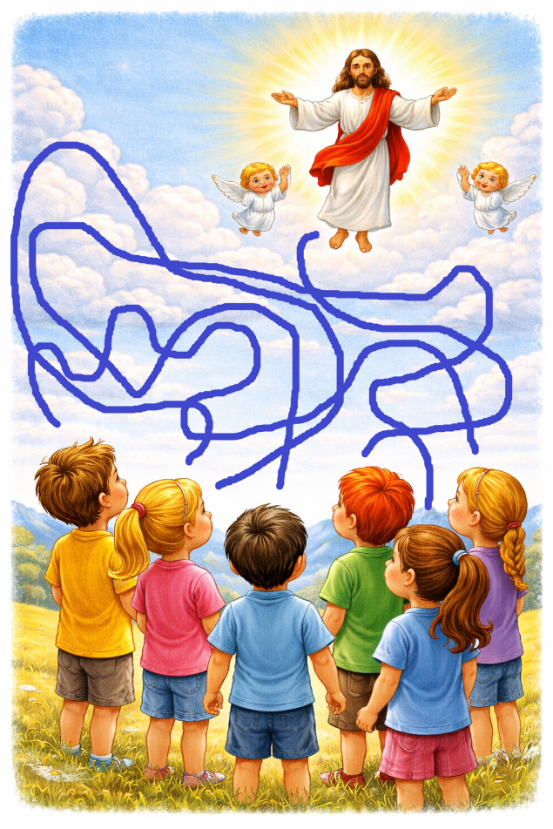

Aktivnost 16: „Nebeska duga“:
Učenici će bojama duge povezati zemlju (papir) s oblakom, pišući na svakoj boji jedno Isusovo obećanje.

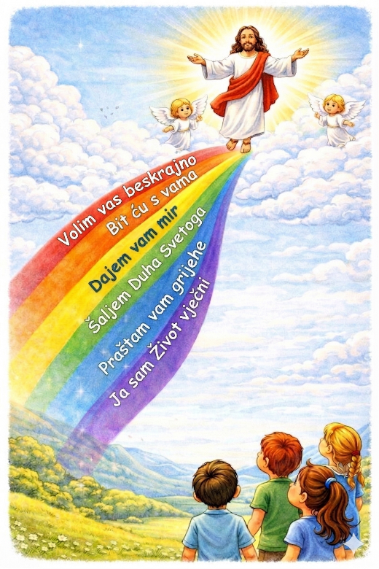

Aktivnost 17: „Krug svjedoka“:
Učenici će stati u krug i dodavati si lopticu; onaj tko je uhvati, treba reći jednu lijepu riječ koju je Isus naučio ljude.

Aktivnost 18: „Anđeoski telegram“:
Učenici će zamisliti da su anđeli i napisati kratku poruku apostolima – što bi im rekli da ih utješe nakon što je Isus uzišao na nebo. Na listu papira napišu 1–2 rečenice kao „telegram s neba". Rečenice se naglas pročitaju.

Aktivnost 19: „Putovnica u nebo“:
Učenici će dobiti listić u obliku „putovnice". Popunjavaju rubriku: Ime putnika: Isus Krist | Odredište: Nebo | Datum: 40 dana po Uskrsu | Poruka za prijatelje: (učenici sami napišu). Putovnice se ukrašavaju i pokazuju. Primjer:
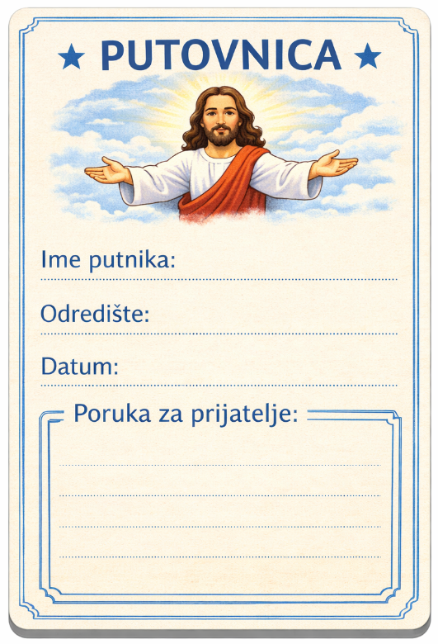

Aktivnost 20: „Plakat zahvalnosti“:
Rad u skupinama. Učenici će na velikom papiru (A3) nacrtati goru, nebo i oblake, a u oblake napisati ili zalijepiti ono što su danas naučili. Svaka skupina kaže jednu važnu stvar s plakata. Plakati se izlažu u učionici.

Aktivnost 21: „Nebeske ljestve“:
Učenici će na list papira nacrtati ljestve koje vode od zemlje do neba. Na svakoj prečki napisat će jednu Isusovu zapovijed ili dobro djelo kojim se možemo približiti nebu.

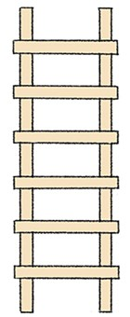

Aktivnost 22: „Razglednica s neba“:
Učenici će osmisliti i nacrtati razglednicu koju bi Isus poslao svojim prijateljima s neba. Na razglednici će napisati kratku poruku ohrabrenja, poput: „Ne bojte se, ja sam s vama!“

Aktivnost 23: „Poučna priča“:
Vjeroučitelj će pročitati poučnu priču.

Dječak i nevidljivi zmaj
Marko je imao velikog zmaja kojeg je pustio u nebo. Zmaj je letio sve više, dok ga više nije vidio, ali osjećao je da ga još uvijek vuče uzica u ruci. „Otišao je zauvijek!“, rekao je prijatelj. „Nije“, odgovorio je Marko. „Osjećam ga. Iako ga ne vidim, on je tu i vuče me prema gore.“
Jednoga dana Marko je shvatio da je Isus poput tog zmaja. Uzašao je na nebo, ali nas još uvijek vuče k sebi ljubavlju i obećanjem Duha Svetoga.

Pouka: Iako Isus nije više vidljiv na zemlji, On je uvijek s nama i vodi nas prema nebu.

Ili:

Mali Ivan i veliki pogled
Ivan je volio gledati u oblake. Jednog dana na vjeronauku čuo je da je Isus uzašao na nebo. Došao je kući, legao na travu ispred kuće i zurio u nebo. Dugo je gledao. Dođe tata i upita: „Što radiš?“ – „Čekam da vidim Isusa kako se vraća s neba!“ rekao je Ivan. Tata se nasmiješi: „Sine, Isus nam nije rekao da samo stojimo i gledamo. Rekao nam je da idemo i ljubimo. Pogledaj svoju sestru, ona te treba. Pogledaj prijatelja, on treba tvoj osmijeh. Kad činiš dobro, Isus se raduje na nebu.“

Pouka: Ne čekajmo Isusa gledajući u nebo, već ga susrećimo u ljudima oko sebe čineći dobra djela.

Aktivnost 24: „Zapišimo!“: ----> BILJEŽNICA
Učenici će prepisati i dovršiti rečenice.
Naslov:

ISUSOVO UZAŠAŠĆE

Isus je nakon uskrsnuća bio s učenicima još ______ dana.
Uzašao je na ______ pred njihovim očima.
Obećao je poslati ______ ______.

Aktivnost 25: Mikropauza:
Vjeroučitelj je koristi po želji u bilo kojem trenutku sata kada opadne koncentracija učenika. To može biti bilo što: vic, zagonetka, pitalica, šetnja po razredu, pjesmica i sl. nevezano uz vjeronaučno gradivo. Pripaziti na pristojnost sadržaja! Ako vic sadrži neka imena učenika iz razreda npr. Ivica i Marica, promijeniti ih.

Molitveni vlak
Učenici će se uhvatiti u „vlak“ (jedan iza drugoga) i šetati po razredu. Prvi učenik (lokomotiva) izgovara naglas koga će „povesti“ u molitvi Isusu na nebo (npr. „Vodim svoju obitelj“). Svi iza njega ponavljaju: „I ja!“ i tako se vlak produžuje prema nebu.

ZAVRŠNI DIO

Aktualizacija sa sintezom:
Razgovor:
- U kojim trenucima osjećate da je Isus uz vas, iako ga ne vidite?

Zaključak:
- Uzašašće ili Spasovo je blagdan nade.
- Isus se vratio svome Ocu, ali nam je ostavio zadatak da mi budemo Njegove ruke i noge na zemlji dok on ne dođe opet u slavi.

Domaća zadaća:
Učenici će nacrtati Isusa na nebu i sebe na zemlji te između nacrtati srce koje ih povezuje.

Samovrednovanje:
Učenici na kraju napisanog u bilježnici crtaju s obzirom na usvojenost/ razumijevanje gradiva:



Molitveni završetak:
Anđele, čuvaru mili…

ili:

Učenici će poslušati pjesmu „Anđele, čuvaru mili…“; 3:36; Autor: Marinko Grubešić; Izvor: YouTube

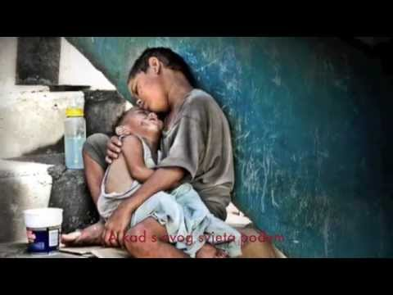

ili:

ISUSE, HVALA TI ŠTO SI NAM OTVORIO PUT U NEBO. POMOZI NAM DA NA ZEMLJI ŽIVIMO TAKO DA JEDNOM DOĐEMO K TEBI U VJEČNU RADOST. SLAVA OCU I SINU I DUHU SVETOMU... AMEN.

